Page d’accueil :

Lorsque vous lancer le site, on tombe sur la page suivante :

Voici la nav-bar présenter sous 6 paramètres : La réservation, l’accueil, la galerie, notre blog, l’onglet contact et pour finir la connexion.

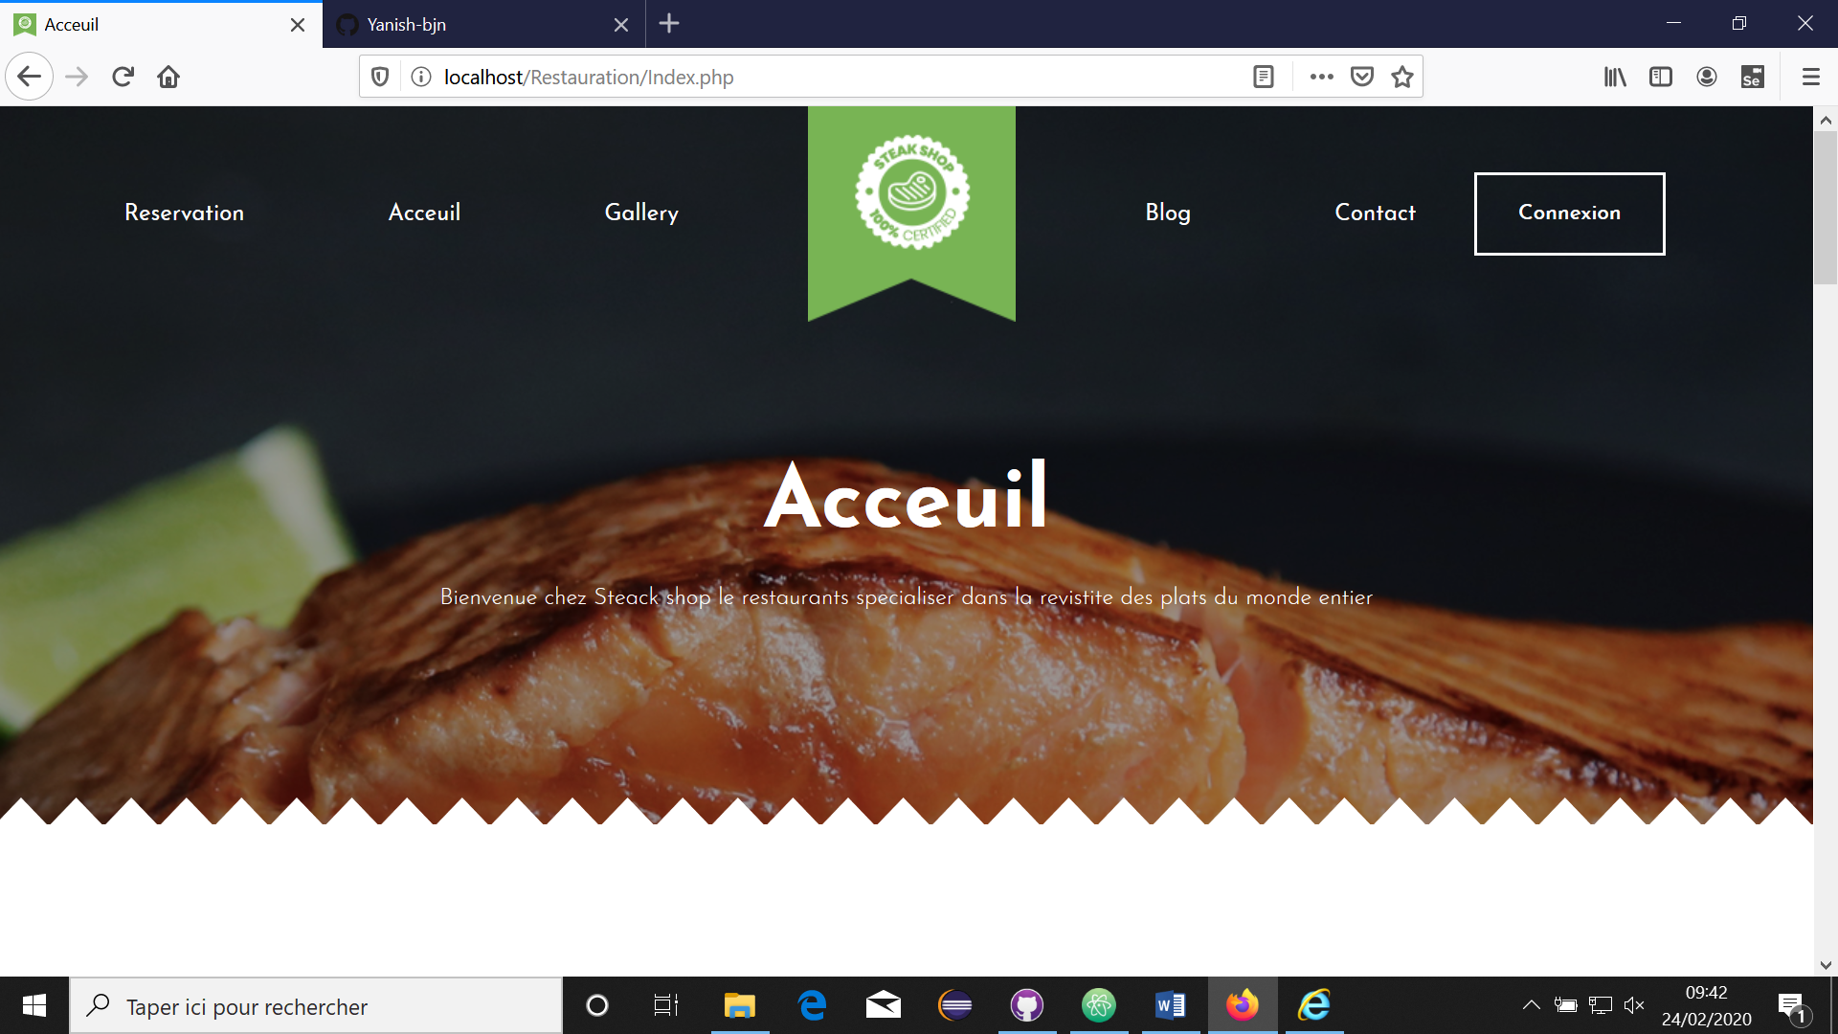

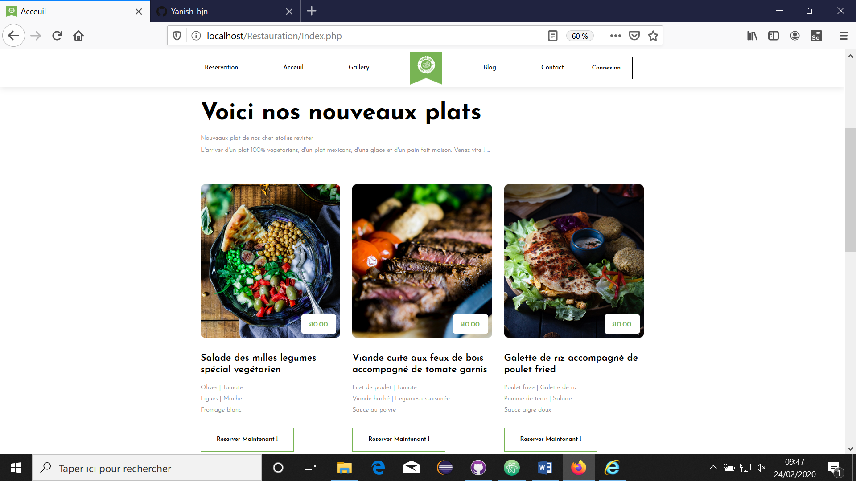

Un bouton est présent sur le bas de chaque plat, permettant d’être rediriger vers la page réservation.

Toujours sur la page d’accueil, nous vous présentons 6 différents plats, ainsi que leur prix.

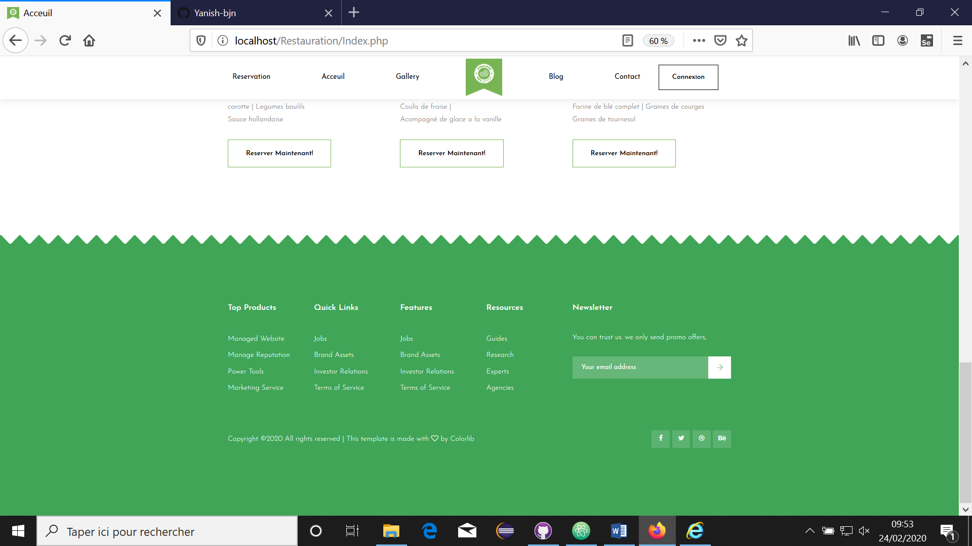

Voici différents boutons permettant d’aller sur les réseaux sociaux.

Et pour finir, voici le pied de page permettant d’être rediriger de part et d’autre sur le site.

Réservation :

Lorsque vous allée sur la page réservation, on tombe sur la page suivante :

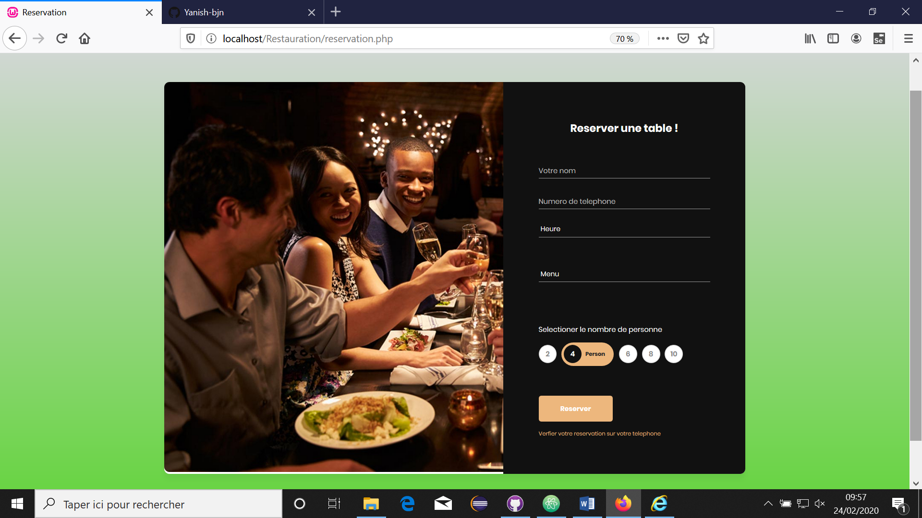

Le bouton réserver permet d’envoyer les données saisies au traitement de ces données.

Voici le formulaire permettant de réserver une table, 5 onglets doivent être remplis le nom, le numéro, l’heure et pour finir le nombre de personne.

Gallerie :

Bienvenue sur la page Gallerie

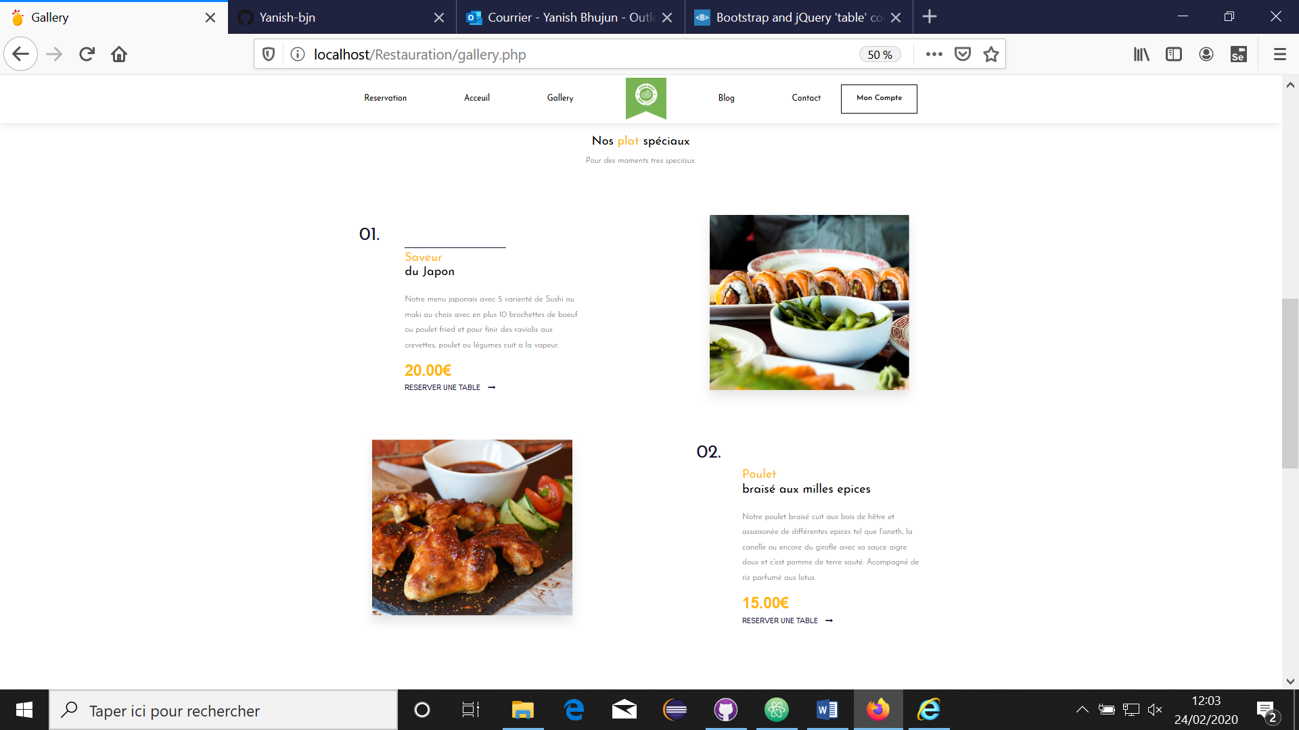

Un classement des meilleurs plats est établit en fonctions des plats les plus commander.

Sur la page galerie, nous vous présentons les plats spéciaux, leur prix ainsi qu’un bouton permettant d’être rediriger vers la page réservation.

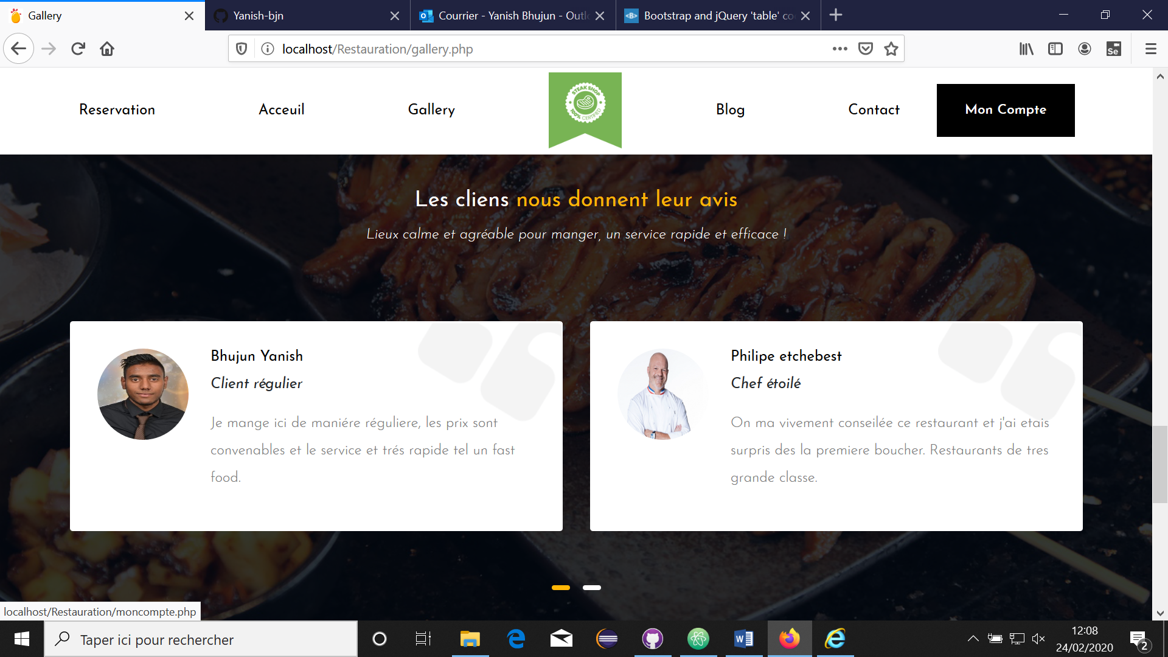

Comme le nom l’indique, sur cette partie nos client nous donnent leurs avis.

Le blog :

Le blog est une page nous permettant de présenter différant contenue :

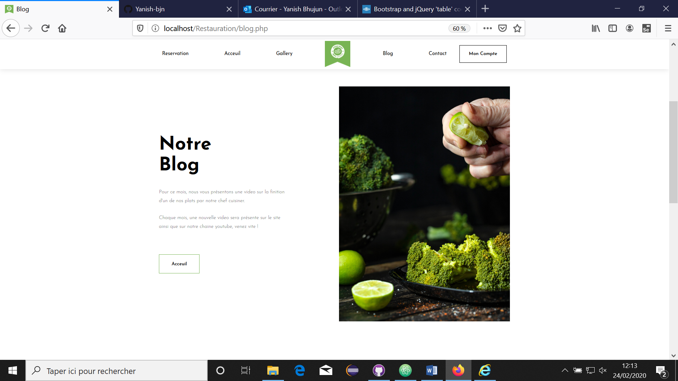

Petite présentation de la page blog.

Un petit bouton permettant d’être rediriger vers la page d’accueil.

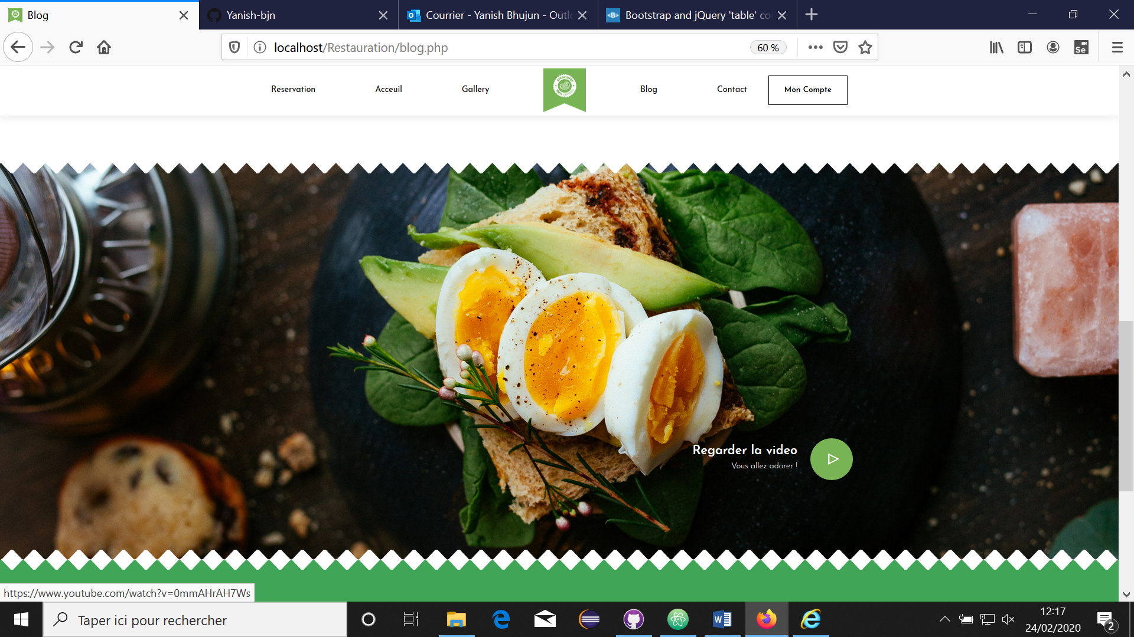

Ce bouton permet de lancer une vidéo, montrant la finition d’un de nos plats.

Contact :

La page contact permet de nous contacter, on peut également trouver les coordonnées du restaurant :

Un formulaire de Contact avec 4 onglets à remplir

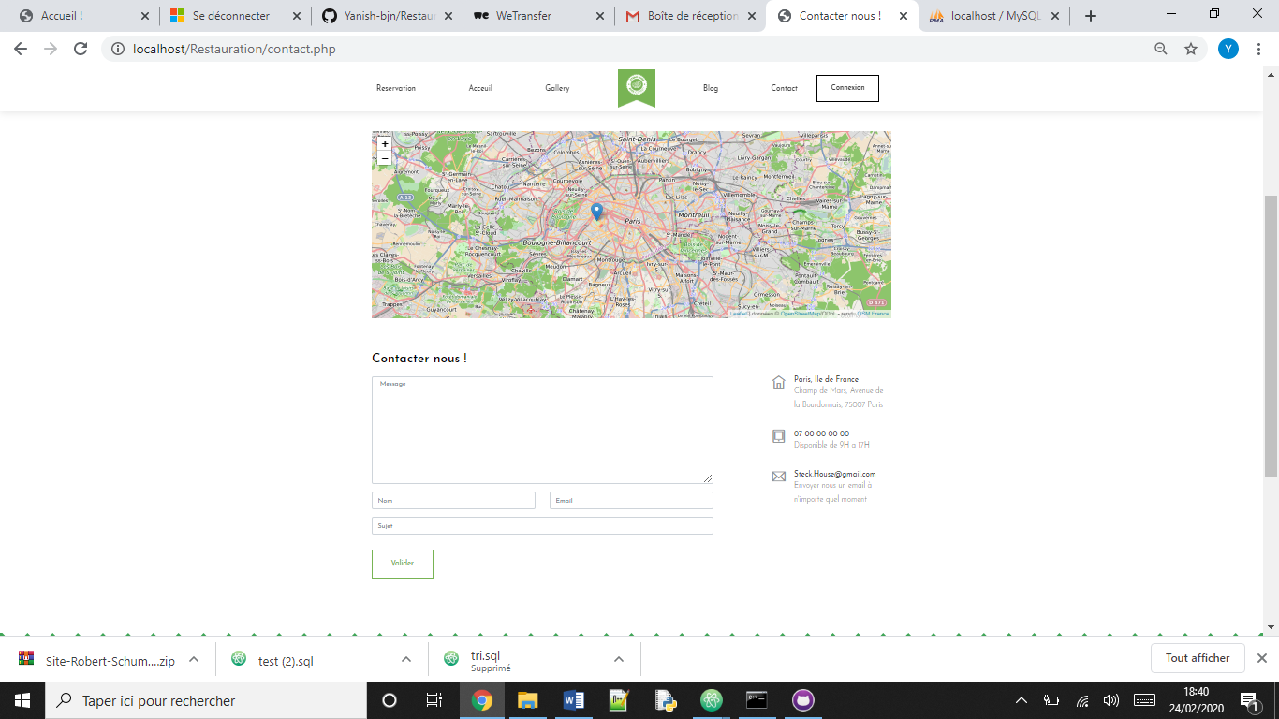

Une carte permettant de nous localiser.

Un bouton pour envoyer le formulaire.

Les coordonnées pour nous localisées.

Connexion :

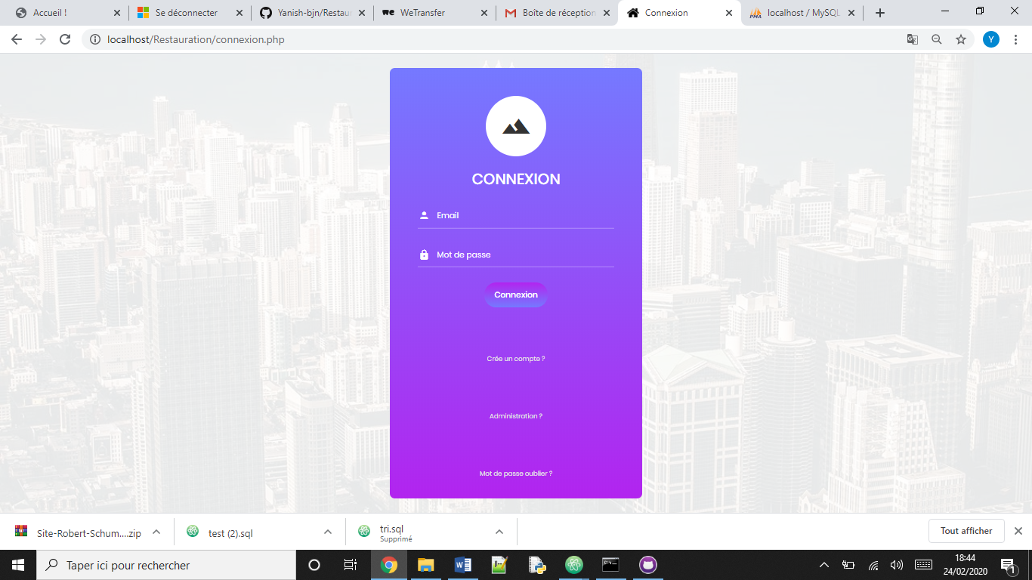

Trois onglets permettant d’être rediriger vers la création d’un compte, la connexion ou la connexion pour l’administrateur.

l’administrtion l’administration et pour

Deux onglets doivent être remplis l’email et le MDP

Un bouton connexion permettant de transmettre les données. Et d’être rediriger vers la page accueil.

Inscription :

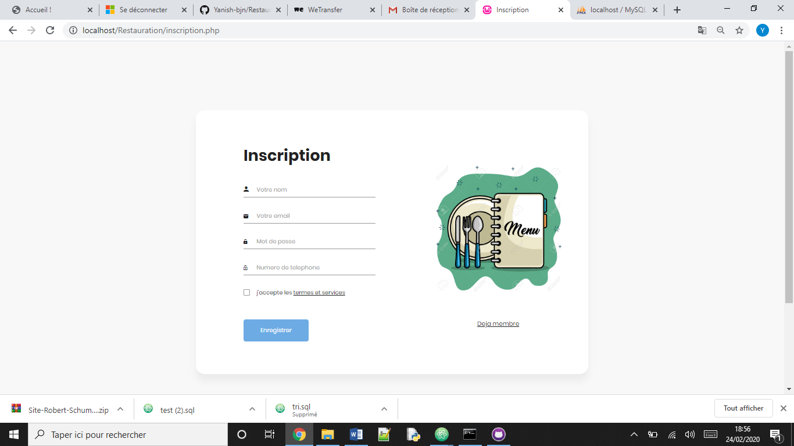

Un bouton enregistré transmettant les données vers la page de traitement.

Un bouton déjà membre, permettant d’être rediriger vers la page connexion

Pour l’inscription 5 onglets doivent être remplie

Pied de page :

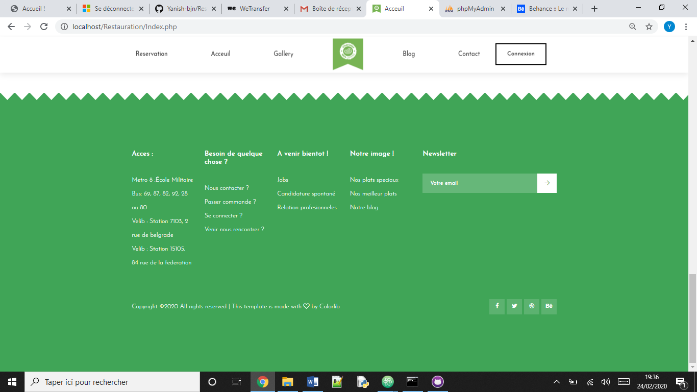

Redirection vers les réseaux sociaux.

Un onglet à remplir permettant d’être au courant de nos nouveautés.

Un ensemble de redirection sur le site et des informations sur l’accès a notre restaurants.

Mon compte/Mon compte admin :

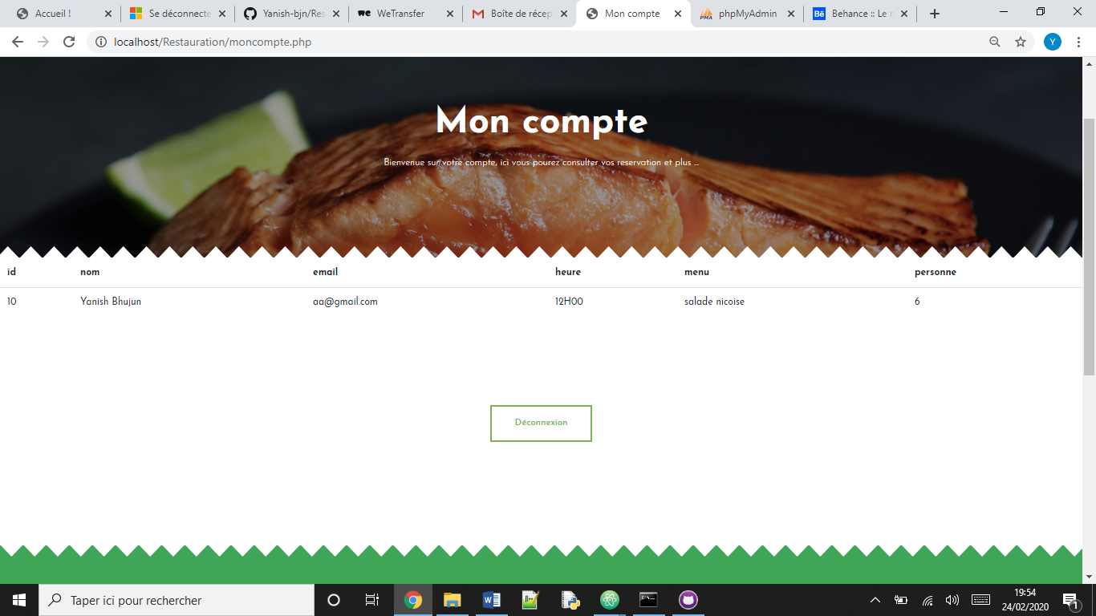

Un tableau permettant de regrouper l’ensemble des réservations selon le cas.

Un bouton déconnexion permettant de se déconnecter.